Чирва Григорий Степанович

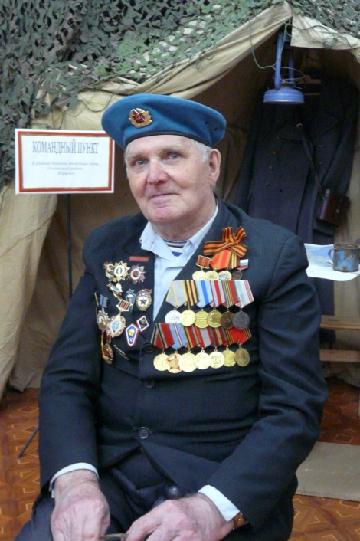
12 мая 1925 года рождения, уроженец города Бугуруслан, Оренбургской области. Гвардии старший сержант, военную службу проходил с 1943 по 1950 годы.
Участник Великой Отечественной Войны. Прошел в составе 10 – й гвардейской воздушно – десантной бригады (301-й гвардейский стрелковый полк 100-й гвардейской Свирской Краснознаменной дивизии) Карельский фронт в составе 37 – го гвардейского Свирского Краснознаменного корпуса и 3 и 2 Украинские фронты в составе 39 – го гвардейского Венского Краснознаменного корпуса 9 – й гвардейской армии.
Участвовал в освобождении Карелии, Венгрии, Австрии, Чехословакии.
На Карельском фронте 11 июля 1944 года Чирва Г. С. был ранен. В настоящее время инвалид Великой Отечественной Войны 2-й группы по ранению.
После окончания войны с 1945 по 1950 годы служил в оккупационных войсках в ЦГВ и в ГСОВГ.

Чирва Г. С. трудовую деятельность начал в 1940 году. Май, июнь, июль 1940 года после 1 – го курса судоводительского отделения Астраханского рыбопромышленного техникума на судовой практике на пароходе «Красное Знамя» ВКГРПТ (пристань 2-3 г. Астрахани), плавал в дельте реки Волги и северной части Каспийского моря в качестве штатного матроса.
В 1941 году по болезни досрочно закончил 2-й курс техникума и 22 июня убыл из Астрахани в рабочий поселок Тимашево Куйбышевской области.
С осени 1941 года Чирва Г. С. работал на Тимашевском рафинадном заводе слесарем по обслуживанию сразу 2-х цехов – разделочного (колка) и упаковочного (упаковка). Потом участвовал в строительстве песочного завода, работал на монтаже из эвакуированного оборудования – трансмиссий, насосов, в том числе и главного газового насоса. С началом сезона переработки свеклы работал машинистом газового насоса.
В апреле 1943 года Чирва Г. С. был призван в ряды РККА. Начинал службу в 100-м запасном полку 16-й запасной бригады. 1 мая 1943 года принял военную присягу. В запасном полку был заместителем командира отделения, командиром отделения. В мае Чирва Г. С. было присвоено воинские звание «ефрейтор». Попал в набор на фронт. Вместо фронта привезли в Раменское в 10-ю воздушно – десантную бригаду, где прошел весь комплекс подготовки десантника, а потом в составе этой бригады и весь ее боевой путь.
После демобилизации из рядов Советской Армии, в июне 1950 года Чирва Григорий Степанович поступил на 3-й курс Куйбышевского машиностроительного техникума и одновременно в 10 класс городской заочной средней школы, где окончил полный курс и 23 июля 1951 года получил «Аттестат зрелости» с отличными оценками.
В 1952 году Чирва Г. С. успешно закончил Куйбышевский машиностроительный техникум, ему вручается диплом с отличием, на основании которого он был зачислен на дневное отделение Куйбышевского индустриального института им. В. В. Куйбышева, но он еще до начала занятий в институте переходит на вечернее отделение института потому, что 18 июля 1952 года был принят на работу на завод, именовавшийся в то время п/я 76 МВ, а в настоящее время это АОО «Металлист – Самара».
В 1958 году Чирва Г. С. без отрыва от производства успешно окончил институт с вручением ему диплома с отличием с присвоением ему квалификации инженера – механика.
За время непрерывной работы на заводе «Металлист – Самара» более 44 лет принимал непосредственное активное участие в освоении и производстве важнейших изделий оборонного назначения – зенитной пулеметной счетверенной установки калибра 12, 7 мм ЗПУ – 4, спаренной зенитной установки калибра 23 мм ЗУ – 2, производстве камер сгорания для ракетной техники, узлов авиационных двигателей, изделий для развития экономики страны, в частности, автоматического стационарного бурового ключа АКБ – 3, удостоенного на международной выставке в Брюсселе премии Гранд – при, и его модификаций АКБ – 3М, АКБ – 3М2, которые предназначены для повышения эффективности буровых работ и многое другое.
Кроме основной работы в качестве технолога, начальника технологического бюро, заместителя главного технолога, начальника лаборатории научной организации труда и управления и т.д., Чирва Г. С. всегда вел общественную работу. В армии был комсоргом роты, работая в ОГТ завода был парторгом отделов, работая в цехе, избирался членом партийного бюро, был пропагандистом. Как лучший пропагандист решением Горкома КПСС был занесен в Куйбышевскую городскую книгу Почета.
За свою активную боевую и трудовую деятельность Чирва Григорий Степанович награжден орденом Отечественной войны 1 степени и медалями: «За боевые заслуги», «За победу над Германией в Великой Отечественной войне 1941 – 1945 гг.», «За взятие Вены», «За доблестный труд», «Ветеран труда», медалью Жукова, девятью юбилейными медалями.
Как активисту военно – патриотического воспитания молодежи вручен знак «Ветеран Карельского фронта 1941 – 1945гг.». Награжден знаками «Победитель социалистического соревнования». За эффективную работу по рационализации производства награжден Почетной Грамотой Центрального совета ВОИР.
Чирва Г. С. продолжает активную общественную деятельность в Совете ветеранов 37 – го гвардейского Свирского Краснознаменного воздушно – десантного корпуса.

